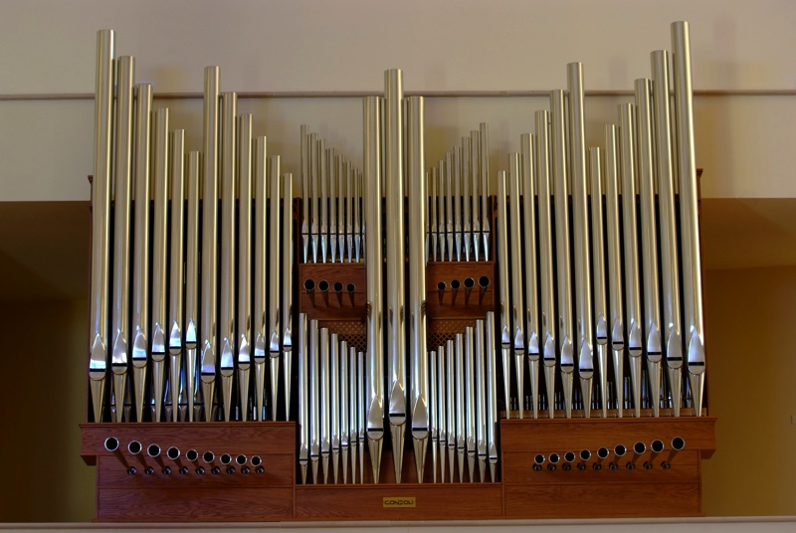

IL NOSTRO CORO
“SANTA MARIA DELLA STRADA”
ANIMERA’ LA SANTA MESSA DELLE ORE 19.00
NEL SANTUARIO DEL SANTISSIMO CROCEFISSO
IN GALATONE

_____________________________________________________________

DIRETTRICE: MAESTRA ANNALISA MAURO
ALL’ORGANO: FLAVIO PRIMOGERI

